МУНИЦИПАЛЬНЫЙ КОНКУРС СОЦИАЛЬНЫХ ПРОЕКТОВ
«Учись делать добро»

СОЦИАЛЬНО-ПАТРИОТИЧЕСКИЙ ПРОЕКТ
«В Сибири не было войны…»
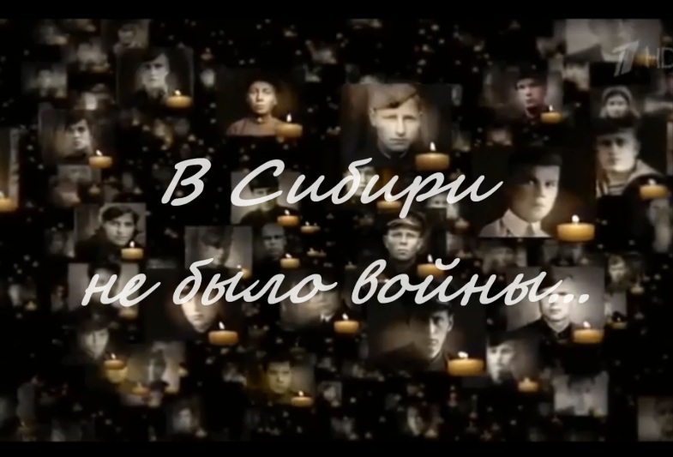

Координатор проекта:
Баталова Анастасия Викторовна,
учитель математики,
МБОУ СОШ №37
Участник проекта:
Трофимов Алексей,
ученик 5А класса
МБОУ СОШ № 37

2017 г, Иркутск
ОГЛАВЛЕНИЕ

1. Пояснительная записка социально-патриотического проекта «В Сибири не было войны»
2. Сроки и этапы проекта
3. Ожидаемый результат
4. Содержание видео-ролика «В Сибири не было войны»
5. Приложение

Место проведения.
Проект будет реализован на базе МБОУ г. Иркутска СОШ № 37.
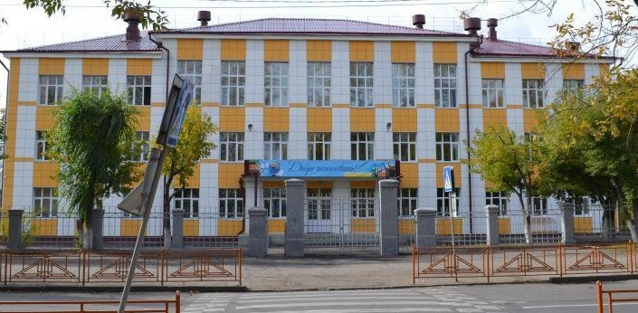

Сроки реализации проекта:
с 01 сентября 2016 по 31 мая 2017 года.

Целевая аудитория.
Дети школьного и дошкольного возраста, взрослые, участники научно-практических конференций города Иркутска, учащиеся МБОУ СОШ № 37 г.Иркутска.
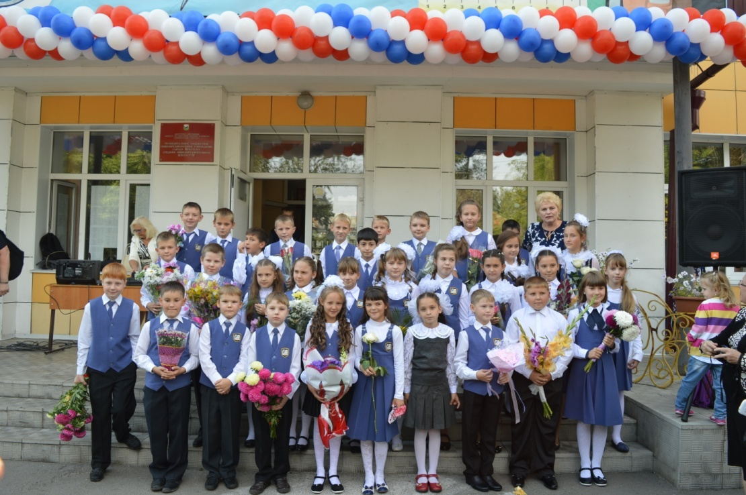

Введение
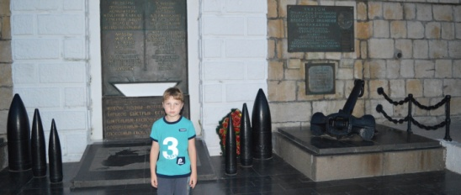
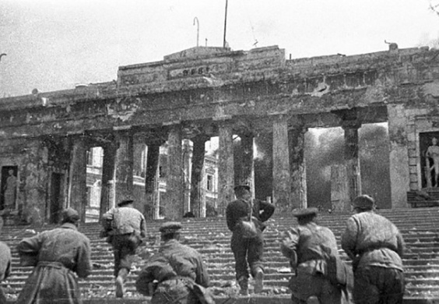
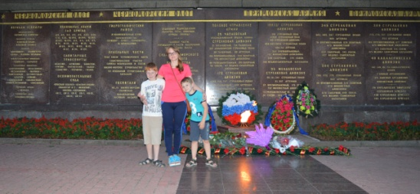
В 2016 году я посетил Крым и город-герой Севастополь. Побывав на многочисленных экскурсиях я узнал, за что Севастополю присвоено звание город-герой, за вторую оборону Севастополя во время Великой Отечественной Войны. Севастополь выстоял три штурма немецко-фашистких захватчиков в 1941-1942 гг. и пережил два года оккупации. После освобождения Севастополя в мае 1944 года в городе осталось всего 4 целых здания и 200 человек местных жителей. Меня это очень потрясло и я задумался, а была ли в Сибири война? Какие последствия нанесла, как и чем помогла Сибирь в исходе Второй мировой войны?
Как истинный сибиряк, я могу с полной уверенность сообщить, что в Сибири не было войны. Но сначала предлагаю нам с Вами досконально изучить историю и разобраться, так ли это на самом деле!?
В школе № 37 социально-патриотический проект «В Сибири не было войны» проводится впервые. Данный проект включает в себя: создание патриотического видео-ролика «В Сибири не было войны» и показ данного ролика на уроках мужества, посвященных дню Великой Победы. А так же участие в городской научно-практической конференции «Мой город» и в городском конкурсе видео и мультипликационных роликов «Прогулки по Иркутску».
У современного поколения наблюдается слабо выраженный дух патриотизма, не все дети школьного возраста знают своих земляков, которые принимали участия в Великой Отечественной Войне.
Патриотическое воспитание является актуальной проблемой воспитания подрастающего поколения. Ребёнок не рождается патриотом, он им становится. Патриотизм – это любовь к своей семье, родному краю, своей стране, чувство гордости и ответственности за родную страну, желание быть частью великой страны.
А.Н.Толстой говорил: «Патриотизм — это не значит только одна любовь к своей Родине. Это гораздо больше... Это — сознание своей неотъемлемости от Родины и неотъемлемое переживание вместе с ней ее счастливых и ее несчастных дней».
Воспитание патриотизма – это не простой и непрерывный процесс, многое зависит от окружения ребёнка, от того, что закладывается в его сознание с самого детства. Не каждый родитель считает необходимым рассказывать своему ребёнку о родной стране, своих предках, наивно думая, что маленький ребёнок ни чего в этом не понимает. Поэтому очень важна роль школьного образования в воспитании патриотизма у детей, так как именно в школьном возрасте формируются нравственные качества человека.
Актуальность социально-патриотического проекта:
Давно отгремели бои Великой Отечественной ... Всё дальше уносит от нас время эти суровые события. И с каждым годом ветеранов становится все меньше.
Ещё немного, и ниточка, связывающая нас с тем героическим поколением, навсегда оборвётся… Этого нельзя допустить. В преддверии 72-ой годовщины Великой Победы перед российским обществом стоят важнейшие задачи – сохранение преемственности поколений, активизация патриотического воспитания детей, молодежи и оказание должного внимания к судьбам ветеранов войн и тружеников тыла. Понимая это, я решил создать патриотический видео-ролик «В Сибири не было войны», чтобы через много лет наши дети и внуки смогли увидеть и услышать о своих земляках, прочитать о героических страницах их биографии.
В конце 2016 года я закончил работу над созданием своего видео-ролика «В Сибири не было войны».
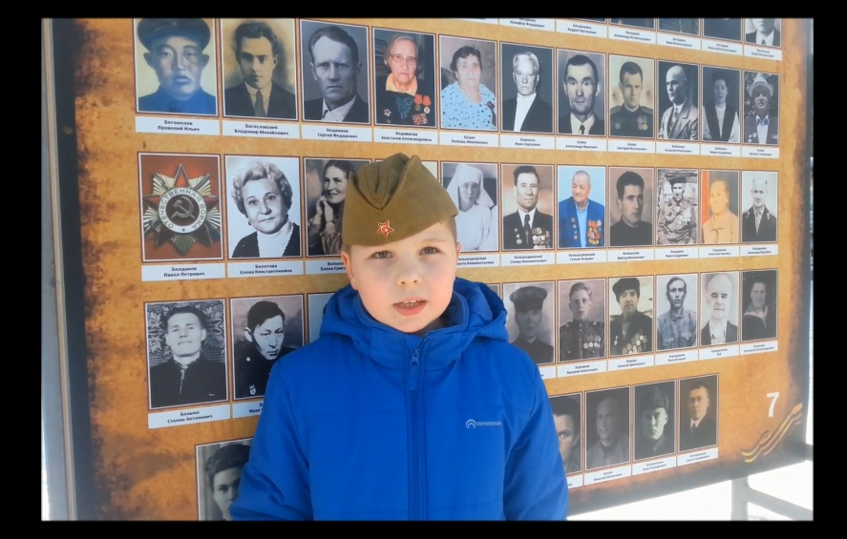
Цель проекта:
Воспитание нравственно-патриотических качеств у детей школьного и дошкольного возраста, а так же у взрослых. Формирование у обучающихся нашей школы гражданственности, патриотизма, активной жизненной позиции для успешной их социализации посредством вовлечения обучающихся, педагогов, родителей в активную деятельность по патриотическому воспитанию.
Задачи проекта:
- развивать патриотические чувства и сознание обучающихся;
- воспитывать у обучающихся ценности гражданственности, патриотизма, толерантности, определяющие модель их жизненного поведения;
- сохранять и развивать чувства гордости за свою страну и народ;
- изучать героическое прошлое нашей страны;
- воспитывать чувство долга перед Родиной, чувство привязанности к тем местам, где человек родился и вырос;
- подготовиться к достойной встрече 72-летия Победы;
- совершенствование ценностно-ориентированных качеств личности, обеспечение условий для самовыражения обучающихся, их творческой активности;
- формирование эффективной системы патриотического воспитания, обеспечивающей оптимальные условия развития у каждого учащегося верности Отечеству, готовности приносить пользу обществу и государству;
- утверждения в сознании и чувствах воспитанников патриотических ценностей, взглядов и убеждений.
Формы реализации проекта: создание видео-ролика «В Сибири не было войны» и показ данного ролика на уроках мужества, посвященных дню Великой Победы в нашей школе. А так же участие в городской научно-практической конференции «Мой город» и в городском конкурсе видео и мультипликационных роликов «Прогулки по Иркутску».
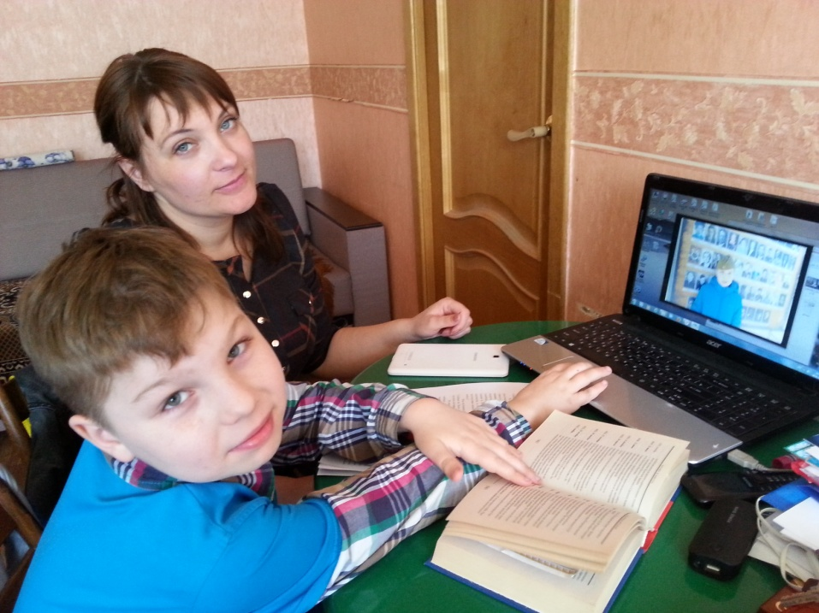

Координатор проекта:
Баталова Анастасия Викторовна.
Участник проекта: Трофимов Алексей, ученик 5А класса МБОУ СОШ № 37 г.Иркутска.

Сроки и этапы проекта
Проект реализуется с 1 сентября 2016 года по 31 мая 2017 года
Название этапа | Цели и задачи
I этап  Подготовительный  Сентябрь-октябрь 2016г. | Цель: подготовка условий для создания видео-ролика по патриотическому воспитанию.  Задачи:  1. Посетить библиотеку, изучить материал, книги, интернет-ресурсы.  2. Разработать и обсудить содержание видео-ролика.  3. Подобрать программное обеспечение и технические средства для создания ролика.
II этап  Создание  Ноябрь- декабрь 2016г. | Цель: создание патриотического видео-ролика.  Задачи:  1. Отработать содержание видео-ролика.  2. Обогащать содержание видео-ролика по направлению патриотического воспитания.  3. Произвести видео-съемку.  4. Записать аудиозвук.  5. Подобрать музыкальное сопровождение.  6. Смонтировать ролик в программе «Киностудия Виндовс».
III этап  Показ ролика и подведение итогов  Май 2017г. | Цель: показ ролики и анализ итогов реализации проекта.  Задачи:  1.Участие в городской научно-практической конференции «Мой город» и в городском конкурсе видео и мультипликационных роликов «Прогулки по Иркутску».  2. Произвести показ видео-ролика на уроках мужества в школе.  3. Обобщить результаты работы.  4. Провести коррекцию затруднений в реализации проекта.

Ожидаемые результаты:
Реализация проекта будет способствовать:
- повышение ценностного отношения учащихся школы к проблемам патриотического развития;
- совершенствованию действующей системы работы школы по патриотическому воспитанию подрастающего поколения;
- использованию эффективных форм патриотического воспитания учащихся в учебной и внеучебной деятельности школы.
Ожидаемые результаты проекта,
их социальная и воспитательная значимость
В результате реализации проекта ожидается:
- обогащение содержания гражданско-патриотического воспитания;
-вовлечение в систему гражданско-патриотического воспитания представителей всех субъектов образовательной деятельности;
- повышение интереса к изучению материалов о Великой Отечественной Войне;
- приобщение обучающихся к боевым и трудовым традициям народа;
-вовлечение обучающихся в активную поисковую, научно-исследовательскую, творческую деятельность;
-в историко- краеведческой: осознание ответственности за судьбу страны, формирование гордости за сопричастность к деяниям предыдущих поколений;
- в социальной: способность к самореализации в пространстве российского государства, формирование активной жизненной позиции;
- в духовно-нравственной сфере: осознание обучающимися высших ценностей, идеалов, ориентиров, способность руководствоваться ими в практической деятельности.
Конкретные ожидаемые результаты реализации проекта:
- Развитие у учащихся чувства любви к Родине, родному краю.
- Формирование у школьников готовности к защите Родины.
- Воспитание уважения школьников к подвигу ветеранов войны.
- Активизация творческого потенциала школьников.
- Развитие интереса к изучению истории своего родного края и Отечества.

Жизнеспособность проекта (перспективы):
Считаю, что проект жизнеспособен, в дальнейшем может быть дополнен и использован общеобразовательными учреждениями.

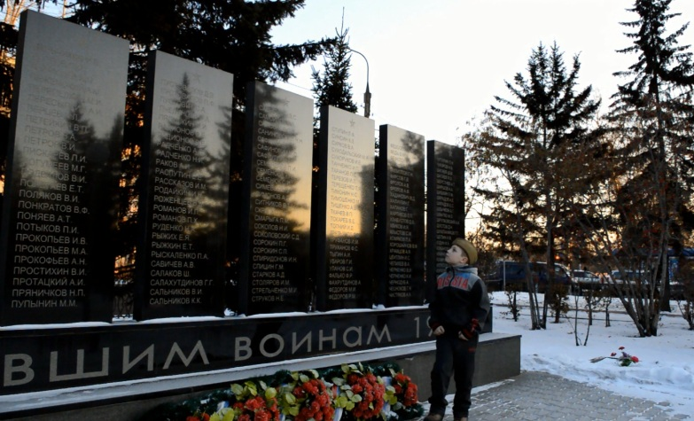

Содержание видео-ролика
"В Сибири не было войны,
Но бесконечны павших списки.
В Сибири не было войны,
Но в каждом парке обелиски.
Сибирь, кормившая страну,
Ждала нас, мучась и печалясь.
Из ста, ушедших на войну
Всего лишь трое возвращались.
В Сибири не было войны,
Но ширилась Сибирь полками,
И лучших воинов страны
С тех пор зовут сибиряками".
Иван Краснов

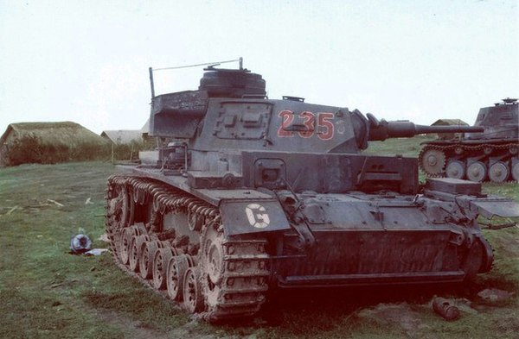
Первая встреча гитлеровской Германии с Сибирью произошла на рассвете 22 июня 1941 года, когда танки группы Гудериана с белой буквой «Г» на бортовой броне перешли пограничную реку Буг и загрохотали по советской земле, прощупывая дымным светом фар перелески и содрогаясь от залпов собственных орудий.
Среди пограничников, которые в прибрежных зарослях приняли бой, отстреливаясь и погибая, было не мало сибиряков – и тех, у кого заканчивался срок службы, и совсем молоденьких новобранцев. Они навеки остались лежать у западной границы страны, не отступив и не сдавшись, а через много лет над их могилами, над холмами с красной звездой, зашумят сосны, такие дремучие, как будто брели сюда на поклон из сибирской тайги.
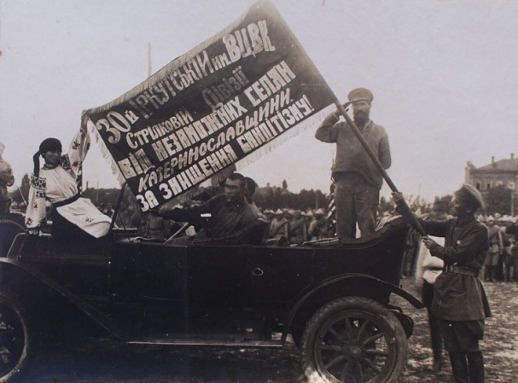
Сибиряки оказались и у стен старого Бреста: вместе с однополчанами в тесных траншеях, они до последнего патрона отбивали натиск моторизованных пехотных дивизий вермахта, и далеко не все имена сохранили для нас развалины крепости. А южнее, у реки Прут, немецкие войска встретили отчаянное сопротивление 30-й Иркутской стрелковой дивизии, чье боевое знамя еще в гражданскую войну победно плыло по дорогам Сибири. Гвардейская дивизия потом освобождала Новороссийск, Крым, Белоруссию и штурмовала Берлин…
История Великой Отечественной Войны 1941-1945 г.г. - это судьбы многих миллионов жителей нашей Родины, отстоявших честь и независимость страны, проявивших беспримерное мужество и героизм в боях с фашистскими захватчиками.
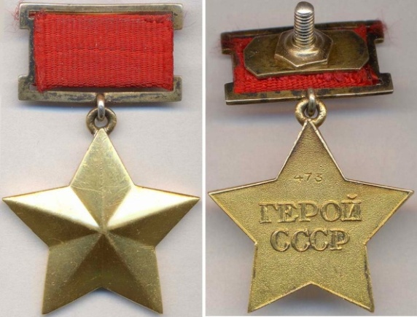
Среди защитников Родины, самоотверженно боровшихся с врагом, было много наших земляков, воинов-иркутян. Их славные дела и подвиги отмечены орденами и медалями СССР.
Мужество и героизм 137-ми Иркутян были отмечены высшими воинскими наградами - званием Героя Советского,
из них уроженцы Иркутской области - 69 человек.
Уроженцы других областей - 68 человек.
Память войны не избыть нашему народу за века. Еще говорят, хотя уже и не в полный голос, наши ветераны. Но они уходят и уходят.
Война для Иркутска началась так же, как и для других городов. Здесь не слышали разрывов снарядов, не было разрушенных домов, бомбежек и оккупации. Но сразу же появились синие маскировочные фонари, окна, перечеркнутые крест-накрест полосками бумаги; все чаще по ночам раздавался сигнал учебной тревоги, а чуть позже стали приходить страшные листки похоронок…
Победа досталась нам высокой ценой. Из 200 тыс. иркутян, ушедших в армию в 1939—1940 гг. и призванных в годы Великой Отечественной Войны, домой не вернулась половина, еще более 30 тыс. умерло от ран, полученных во время войны, и болезней в послевоенные годы. Их имена никогда не забудут потомки.
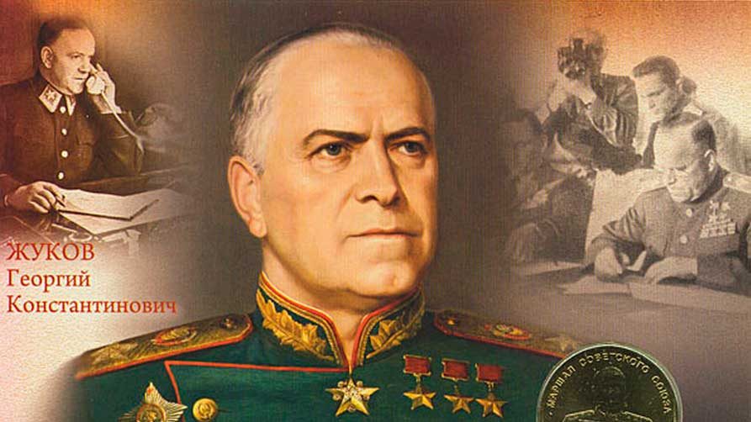
Всего на фронт за годы войны ушло 211 тысяч иркутян, более 79 тысяч из них не вернулись домой.
Вот что говорил великий полководец маршал Жуков, четырежды Герой Советского Союза «О сибиряках могу сказать одно – это настоящие Советские Героические воины, большие патриоты нашей Родины, верные ее сыны. Там, где действовали сибиряки, я всегда был уверен в том, что они с честью и боевой доблестью выполняют возложенную на них задачу. Так оно и было в течении всей Великой Отечественной Войны».
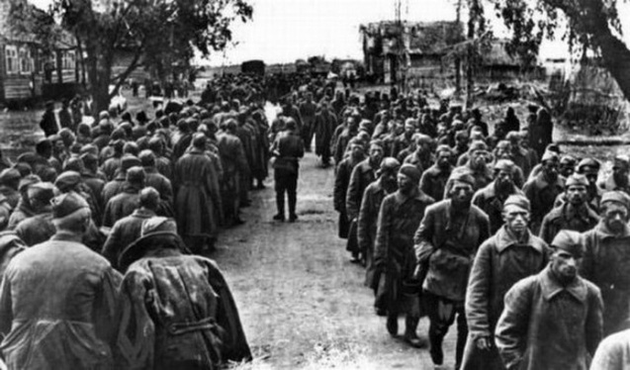
Кто уходил на Великую Отечественную из Иркутской области? В большинстве своём крестьяне, это был рядовой состав и состав младших командиров. Это были те люди, которые гибли на фронте в первую очередь. Мы не знаем даже, где могилы многих из них. И это спустя 71 год после войны. Они остались в памяти матерей и жён, может быть, детей.
В годы войны из Иркутской области на фронт ушло более 200 тыс. человек. В первые дни войны за счет призванных иркутян были доведены до штатов военного времени прославленные сибирские дивизии - 65, 114, 82-я мотострелковая, 93-я Восточно-Сибирская. Сформированы новые соединения: 321-я, 106-я Забайкальская и др. В их составе иркутяне участвовали во всех крупных операциях и сражениях Великой Отечественной Войны, начиная с тяжелых оборонительных боев лета 1941 г.
На территории Иркутской области были сформированы 46 и 114 стрелковые дивизии и 272 стрелковый полк НКВД. 114 стрелковая дивизия начала войну в 1941 году под Ленинградом, а встретила Победу на территории Норвегии. 46 стрелковая дивизия первой из иркутских соединений оказалась на фронте в составе 16 армии – уже в июле 1941 года. 14 июля 1941 года подразделения дивизии вступили в бой под Демидовым. Генерал-лейтенант Михаил Лукин, возглавлявший 16 армию, писал: «В те тяжёлые, горестные для нас дни мы не только до последнего патрона, до последней капли крови обороняли каждый метр смоленской земли, но и при первой возможности контратаковали врага. Красноармейцы кололи штыками и в упор расстреливали фашистов, выбегавших из домов».
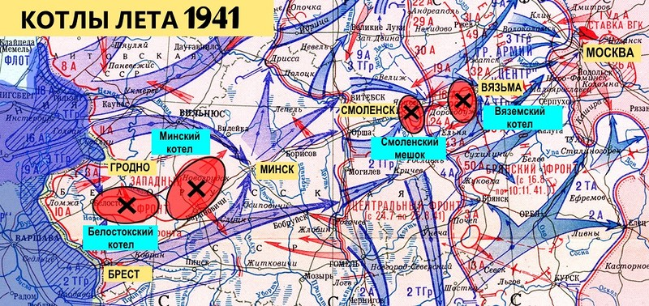
Там же нашли портфель с картами и приказ Гитлера взять Москву к 7 августа. Часть сил 46 дивизии участвовала в обороне Смоленска и попала в «Смоленский котёл». После выхода из него 46 дивизия была расформирована. Трудная и горькая судьба выпала 46 стрелковой дивизии: закрыв путь немца на Москву, она буквально «сгорела» в боях под Смоленском. Из штатного состава дивизии из окружения пробились не более 500 человек. Мы даже не знаем, где остались могилы наших земляков. Но мы помним и гордимся первой дивизией, ушедшей на фронт из Иркутска.
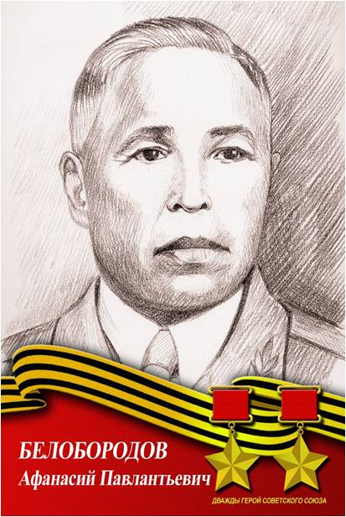
В обороне Москвы и последующем контрнаступлении приняло участие 15 сибирских дивизий, в том числе и 78-я стрелковая, прибывшая с Дальнего Востока в составе 16-ой армии, которой командовал иркутянин, полковник Афанасий Павлантьевич Белобородов. Командующий 16-й армией генерал К.К. Рокоссовский назвал ее "дивизией железной хватки".
Много иркутян сражалось в войсках Сталинградского, Донского и Юго-Западного фронтов. В районе Новороссийска сражалась знаменитая 55-я гвардейская Иркутская дивизия (ранее называвшаяся 30-ой Иркутской), которая была сформирована еще в 1918 г. Дивизия освобождала Таманский полуостров, Крым, Белоруссию.
В сражениях между Тиссой и Дунаем участвовала и 109-я Гвардейская дивизия, во главе с полковником Ильей Васильевичем Балдыновым. Сибиряки штурмовали Кенигсберг, а танки колонны "Иркутский железнодорожник" первым вошли в Берлин с Юго-Западного направления 23 апреля 1945 г.
Память о том, что в бесконечных землях нашей необъятной страны остались тысячи и тысячи наших соотечественников – простых, дорогих, любящих и любимых – не угаснет. С каждым годом всё больше думается о них и всё горше плачется. С каждым годом всё роднее их братские могилы.
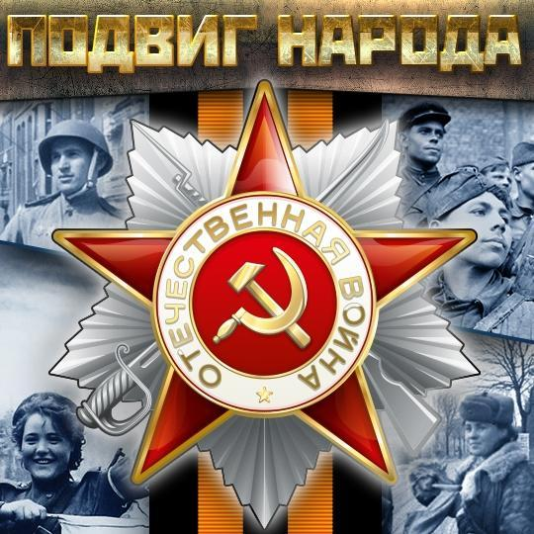
В годы Великой Отечественной Войны советские солдаты совершили огромный подвиг, они умирали, но не сдавались. Сознание своего долга перед Родиной заглушало и чувство страха, и боль, и мысли о смерти. Значит, не безотчётное это действие - подвиг, а убеждённость в правоте и величии дела, за которое человек сознательно отдаёт свою жизнь. Победа в Великой Отечественной Войне — подвиг и слава нашего народа. Как бы ни менялись за последние годы оценки и факты нашей истории, 9 Мая, День Победы, остается священным праздником для нашего народа. Вечная Слава солдатам войны! Их подвиг навеки останется в сердцах миллионов людей, дорожащих миром, счастьем и свободой.
Закончить свой проект я бы хотел стихотворением, которое мне очень близко по духу, ведь в моей семье было 6 ветеранов войны.

Мы понимаем, что когда-то
Придут совсем другие даты.
Не будет больше ветеранов.
Их не останется в живых.
Ни рядовых, ни офицеров,
Ни покалеченных, ни целых,
Ни благородных генералов,
Ни бывших зеков рот штрафных.
Кто им потом придет на смену?
Кого придется звать на сцену?
Чтоб окружить своей заботой
Когда нагрянет юбилей?
Подряд уходят ветераны.
Им обдувает ветер раны,
Их ордена лежат забыты,
А имена горят сильней.
А, может, это всё логично?
Но очень больно, если лично
Ты с этим связан был и даже
Не понимал тогда всего.
Мне раньше искренне казалось,
Что деду много жить осталось,
Но уж который День Победы
Мы отмечаем без него.
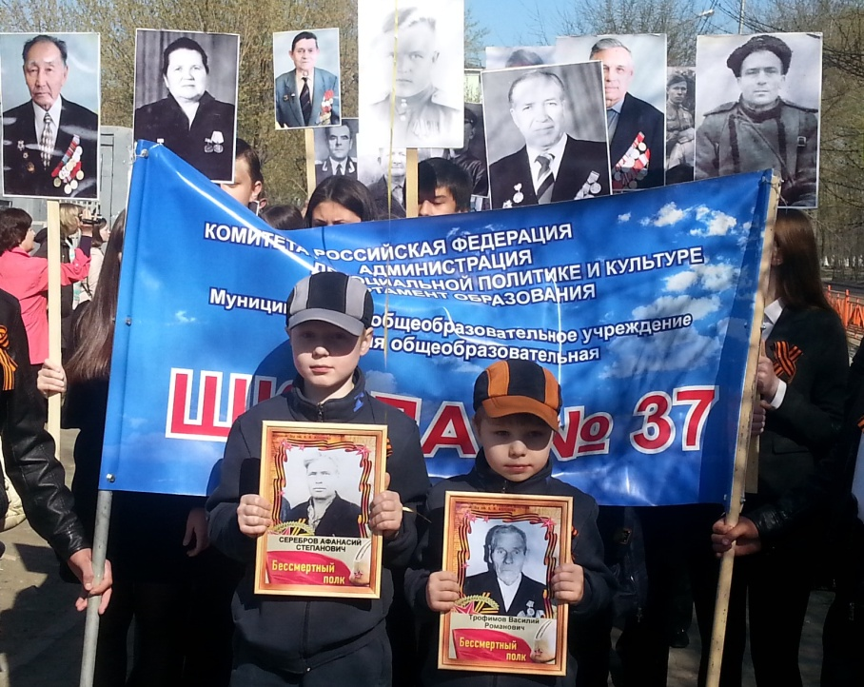

ПРИЛОЖЕНИЕ

